IMPLEMENTASI KURIKULUM DARURAT MADRASAH
DI TENGAH PANDEMI COVID-19 DI MAN I KOTA KEDIRI

SKRIPSI

OLEH
AHMAD AINUR ROFIQ
NPM. 17.01.0.8666
NIRM. 2017.4.008.0101.1.005890

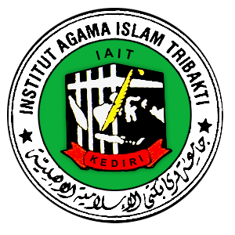

INSTITUT AGAMA ISLAM TRIBAKTI (IAIT) KEDIRI
FAKULTAS TARBIYAH
PROGRAM PENDIDIKAN AGAMA ISLAM
JULI 2021

IMPLEMENTASI KURIKULUM DARURAT MADRASAH
DI TENGAH PANDEMI COVID-19 DI MAN I KOTA KEDIRI

SKRIPSI
Diajukan kepada
Institut Agama Islam Tribakti (IAIT) Kediri
Untuk memenuhi salah satu persyaratan dalam menyelesaikan program Sarjana Pendidikan Islam

OLEH
AHMAD AINUR ROFIQ
NPM. 17.01.0.8666
NIRM. 2017.4.008.0101.1.005890

INSTITUT AGAMA ISLAM TRIBAKTI (IAIT) KEDIRI
FAKULTAS TARBIYAH
PROGRAM PENDIDIKAN AGAMA ISLAM
JULI 2021

